**15 июля 2018 установлена табличка «Последнего адреса»**

Дом № 61 по Лесному проспекту называли «Домом специалистов» потому, что он был предназначен для советской элиты, появившейся в 1930-е годы, - «красных» директоров, главных инженеров, начальников цехов, военных начальников, ученых. На фасаде этого дома уже висят 11 табличек «Последнего адреса».

Сегодня мы установили 12-й памятный знак – с именем председателя Областного межсекционного бюро инженеров и техников (ОМБИТ) Леноблпрофсовета Якова Марковича Фридляндского, получившего по личному распоряжению Кирова ордер на отдельную квартиру в этом доме и поселившегося здесь с семьей в феврале 1936 года.

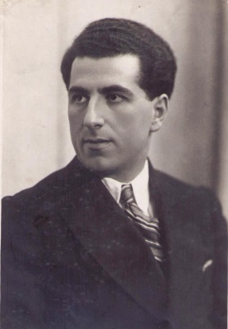

**Яков Маркович Фридлянский** родился в 1903 году в Полоцке. Он учился в Ленинградском институте инженеров железнодорожного транспорта, который закончил в 1929 году. Тема выпускной дипломной работы: «Устройство Волго-Донского канала с применением судоподъемника и детальной разработкой выхода канала в Дон».

Яков Фридлянский был арестован 21 июня 1937 года. Допрос, который 25 сентября провел помощник оперуполномоченного 2-го отделения 4-го отдела УГБ НКВД ЛО сержант госбезопасности Гончуков, насчитывает семь листов.

Показателен механизм фальсификации дел времен массовых репрессий, который фиксируется и в этом протоколе. Его страницы, вопросы следователя и ответы Якова Фридлянского стилистически едины. Речь протокола сходна с теми формулировками, которыми полны «обличительные» публикации о вскрытии «террористических, диверсионных группировок» в прессе того времени. Эти словосочетания переходят из одного дела в другое, часто встречаются и дублируются в разных уголовных делах.

Сержант Гончуков насыщает протокол подобными однообразными, громоздкими, характерными для риторики карательных органов фразами: «проведение нелегальных контрреволюционных сборищ», «контрреволюционная критика отдельных мероприятий ВКП(б) и советского правительства, оказание организованного сопротивления приведения их в жизнь», «дискредитация политики ВКП(б) в глазах рабочих масс», «конкретная контрреволюционная работа по развалу профсоюзных организаций в плане и в соответствии с теми решениями, которые принимались на нелегальных совещаниях участников группы». Причем такие же фразы следователь вкладывает и в «ответы» Фридлянского: «подрывную контрреволюционную деятельность проводил по линии развала работы на вверенном мне участке», «сознательно и последовательно разваливал работу большинства коллективов ИТС, имея целью разобщить инженерно-технических работников, организованных на базе общественно-политической и производственно-массовой работы», «прямо поставил вопрос о необходимости перехода в борьбе против ВКП(б) от слов к борьбе организованной», «систематически срывали работу по составлению коллективных договоров и их осуществлению, срывали указания ВКП(б) по охране труда на предприятиях, по массовому рабочему изобретательству и развертыванию стахановского движения».

Показательно, что протокол, отпечатанный на машинке, подписан Яковом Фридлянским лишь на последней, седьмой странице, содержащей пару реплик, под следующей фразой допрашиваемого инженера-путейца: «Показания, что я якобы был осведомлен о террористических планах организации правых и сам лично был сторонником индивидуальных террористических актов над руководителями ВКП(б) и Советского правительства – отрицаю категорически». Можно с уверенностью предположить, что остальные, предыдущие шесть страниц сочинены сержантом Гончуковым чуть позже и затем вставлены в дело.

29 ноября 1937 года Военная коллегия Верховного суда СССР во время своей выездной сессии в Ленинграде приговорила Якова Фридлянского за участие в «антисоветской организации правых» к расстрелу. Приговор был приведен в исполнение в тот же день. Ему было 34 года.

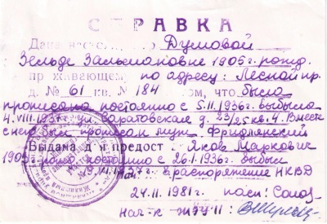

*Справка, выданная жене Я.М. Фридлянского Думовой:   
«...Фридлянский Яков Маркович <...>  
выбыл 21.06.1937 г. в распоряжение НКВД»*

Жена Фридлянского, Зинаида Семеновна Думова в момент ареста была беременна. Дочь Элла родилась 19 августа - через три месяца после ареста отца. 28 января 1938 года, после расстрела мужа, Зинаида Думова была арестована и получила восемь лет лагерей. Ее вместе с младенцем отправили в Сегежлаг. Годовалую Эллу вывезла из лагеря двоюродная сестра матери Анна. После возвращения из лагеря Зинаида Думова была вынуждена поселиться в Луге. Она неоднократно посылала запросы о судьбе мужа в различные органы власти и получила три фальшивых свидетельства о смерти: «умер в 1943 году от двустороннего крупозного воспаления легких», «умер в 1950 году от сердечной недостаточности», «в 1956 году - умер (без указания диагноза)».

В том же 1956 году семье прислали справку о реабилитации Якова Марковича Фридлянского - «приговор Военной Коллегии от 29 ноября 1937 года отменен; дело за отсутствием состава преступления прекращено; реабилитирован посмертно».